- 网站布局中每个内容框的标题尽量采用标题选择器表示如：H2,H3等，突出重要性；如
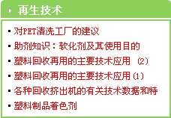
中的“再生技术”

- 页面中的关键字要适当的和正文或整个页面的颜色加以区分，以显示出关键字的突出性，或适当的加粗；如上面例子中的“再生技术”，可以是粗体，白色文字，大小14PX等，并带有指向链接；

- 页面中的所有超链接以及图片链接都加上title属性或alt属性，增加对链接地址和产品图片的文字描述，在描述中适当加强部分关键字的密度；

- 几个大内容块可以设立二级域名，如再生互助、交易中心和报价资讯中心、行业展会；

- 把冷门内容以及用户不常访问的页面提到网站首页，增加通道，或者把这些冷门页面提到流量较高的页面中引流；

- 在以文字为主的版面中（如首页、报价资讯中心页等）避免成块的大图广告或FLASH广告，尽量采用图文结合的模式，充分利用空间放置文字链接，在不影响整体美观程度的情况下尽量减少图块的出现；如需出现多图， 尽可能在限定空间布局内使用轮转效果显示；

- 首页可再度拉长或布局排列紧凑（内容的左右排列），参看阿里巴巴首页；首页基本覆盖所有一级类目下的内容；

- 网站底部留白过多，浪费空间，排列适当紧凑，提高底部内链的数量，参考阿里巴巴网站底部；

- 文章正文中出现的文字链接出现错误链接或空链接，必须更正；如：http://www.zz91.com/cn/trade46634.html 这篇文章中的“价格”，链接错误；

- 专题如果是以文字为主的尽量在里面显示历史专题版块，如果是以图片为主的尽量在底部显示多一点的文字链接；

- 废塑料频道中的“行情报价”和“行情综述”都是指向一个链接，不影响，但是否要作修正？，仅作备份；

- 热点专题、成功网商、技术讲坛等报价资讯中心的衍生版块，可以考虑发展成为独立的子站或副级站点，在内容表现形式上进行改变，（之前的是以文章列表的形式），改变后可参看废金属、废塑料等各频道的样式；横向扩展；在内容上引申更多的内容链接；

- 修复站内死链接，我用工具检查过，不过不太准确，第一次测出的死链和第二次测的数量不一致，并且有些结果并不正确，希望能找到更好的工具
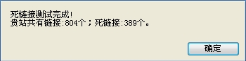

- 缩短目录层次，原先的静态地址不能改变，在此基础上逐步改善目录结构；

15.

